學用品參考資料
1.磁鐵小白板，白板筆二隻 2.透明文具收納袋一個
(要放剪刀膠水不用太大，可掛式)
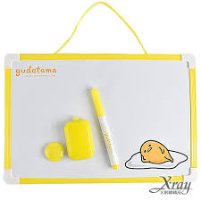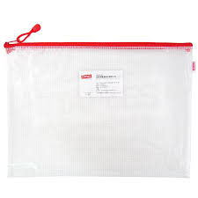
3.彩虹筆一隻 4. 膠水一罐(單邊出孔)
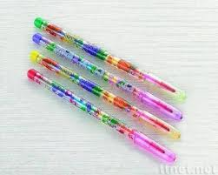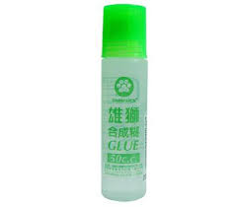

8.鉛筆數支 9.剪刀一把
10.直尺一把(圈圈尺) 11.雙面膠一綑
12.色鉛筆一盒 13.書套二包 (一般標準版)
14.濕紙巾一包 15.衛生紙一大包 (抽取式)
16.手帕一條 17.字典二本(一本放在學校一本放在家裡)
18.彩色筆一盒
19.書法用具：
中楷跟小楷各一支、墨汁一小瓶、硯臺、黑色墊布一塊

